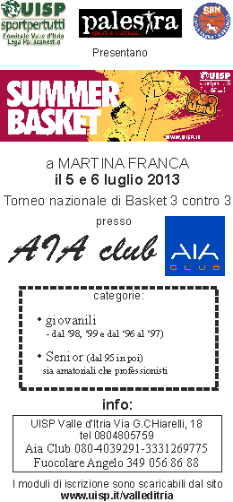
Unica tappa in provincia di Taranto del torneo nazionale di pallacanestro 3 contro 3 organizzato dell'Uisp- Lega Nazionale Pallacanestro per categorie

I campi di gioco
Saranno allestiti nel piazzale antistante il Martina Caffè Via Papa Leone XIII

Regolamento
Vale il regolamento Fip , si precisa che l'area dei tre punti sara' quella attualmente in vigore quindi di raggio m 6,75 e canestro alto m 3,05 come previsto dalle norme Fip.
Vince la squadra che per prima totalizzerà 24 punti o è in vantaggio dopo 12 minuti di gara.
In caso di parità dopo 12 minuti vi sarà un tempo supplementare di tre minuti.
Il primo possesso palla sarà sancito dal sorteggio.
Ad ogni canestro realizzato cambia il possesso palla e la rimessa in gioco può essere fatta sia da fondo campo che lateralmente.
Il tempo massimo previsto per un'azione di attacco e' di 20 secondi e si resetta in caso di mancato canestro negli ultimi due minuti di gioco .
Comportamenti irriguardosi nei confronti degli organizzatori, degli arbitri e degli atleti avversari saranno sanciti con l'espulsione dal campo di gioco.
Gli arbitri saranno designati in collaborazione con la Fip .
Ogni atleta iscritto riceverà il kit gara.

